**Web technológiák BSc**

3.gyak.

2021. 03. 03.

**Készítette:**

Pöstényi Márk Bsc Villamosmérnöki

TTZ3VK

**Miskolc, 2021**

1. **feladat:** Végezzen tesztelést a saját gépén a következő parancsok segítségével! **a.) ipconfig /all**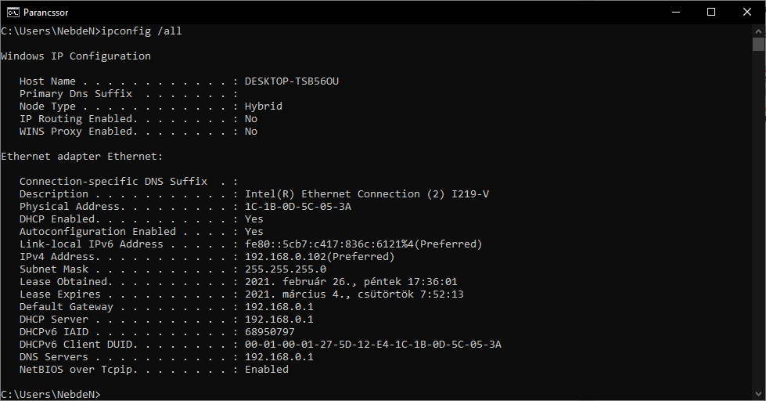

**b.)ping uni-miskolc.hu**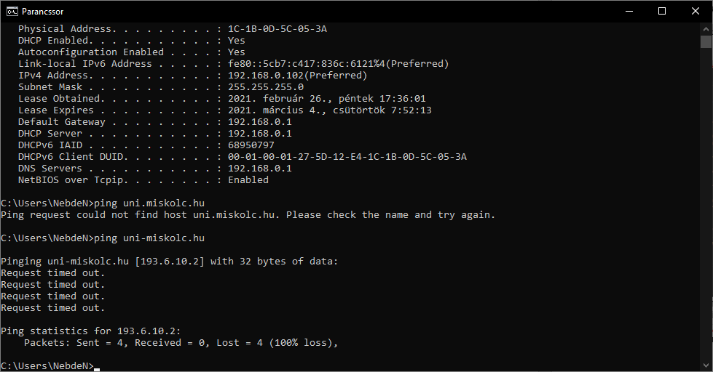

**c.) tracert uni-miskolc.hu**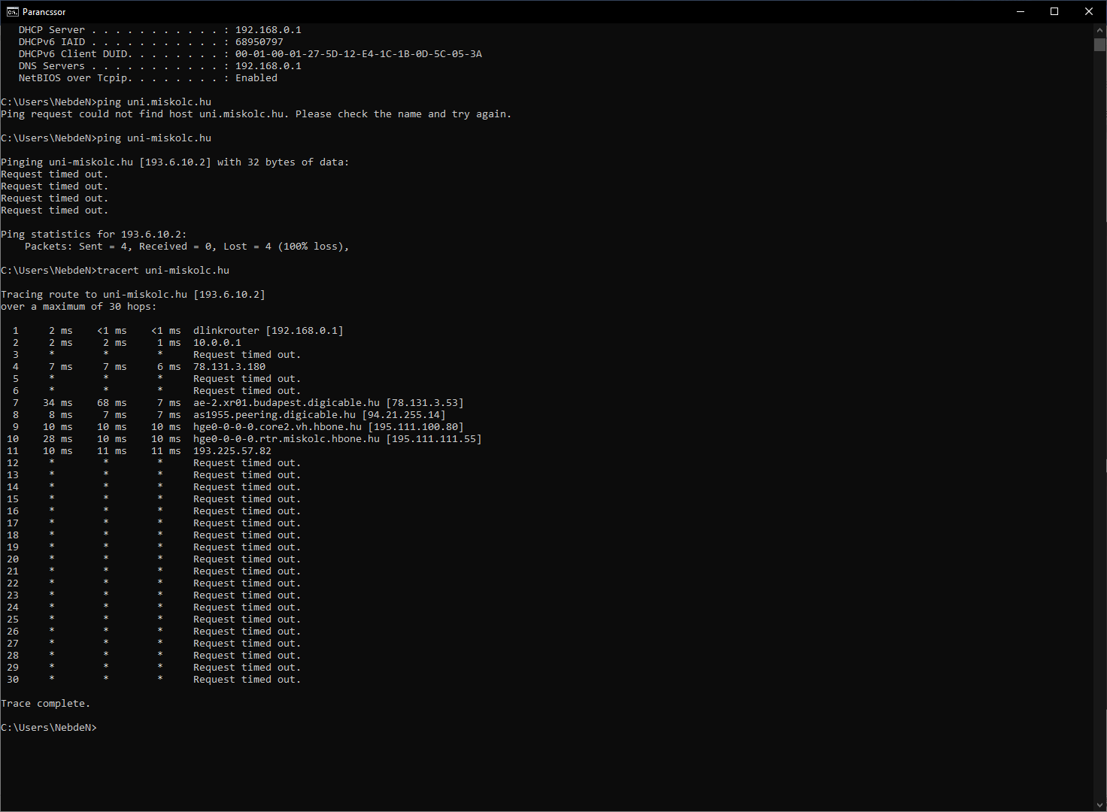

**d.) route print**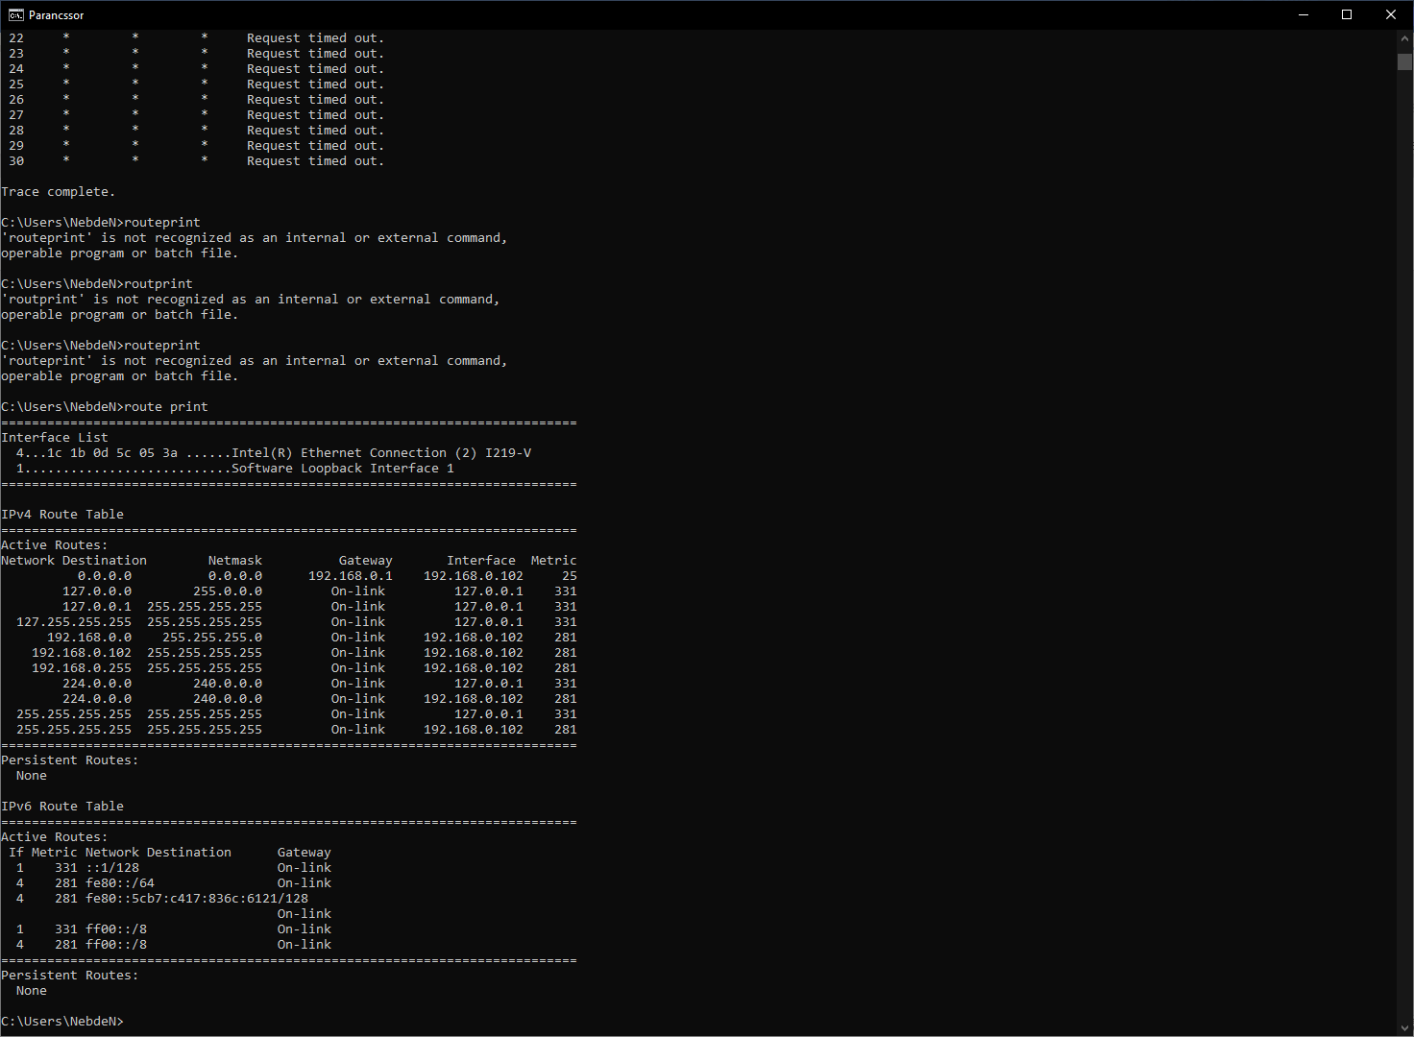

**e.) nslookup uni-miskolc.hu**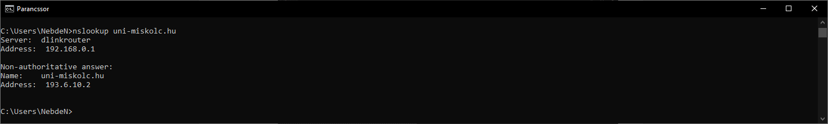

1. **feladat:** Készítse el a feladatot a minta alapján!

**a,** Szövegformázás a feladat alapján – B, I, U, strike, sub, sup  
weblap1.html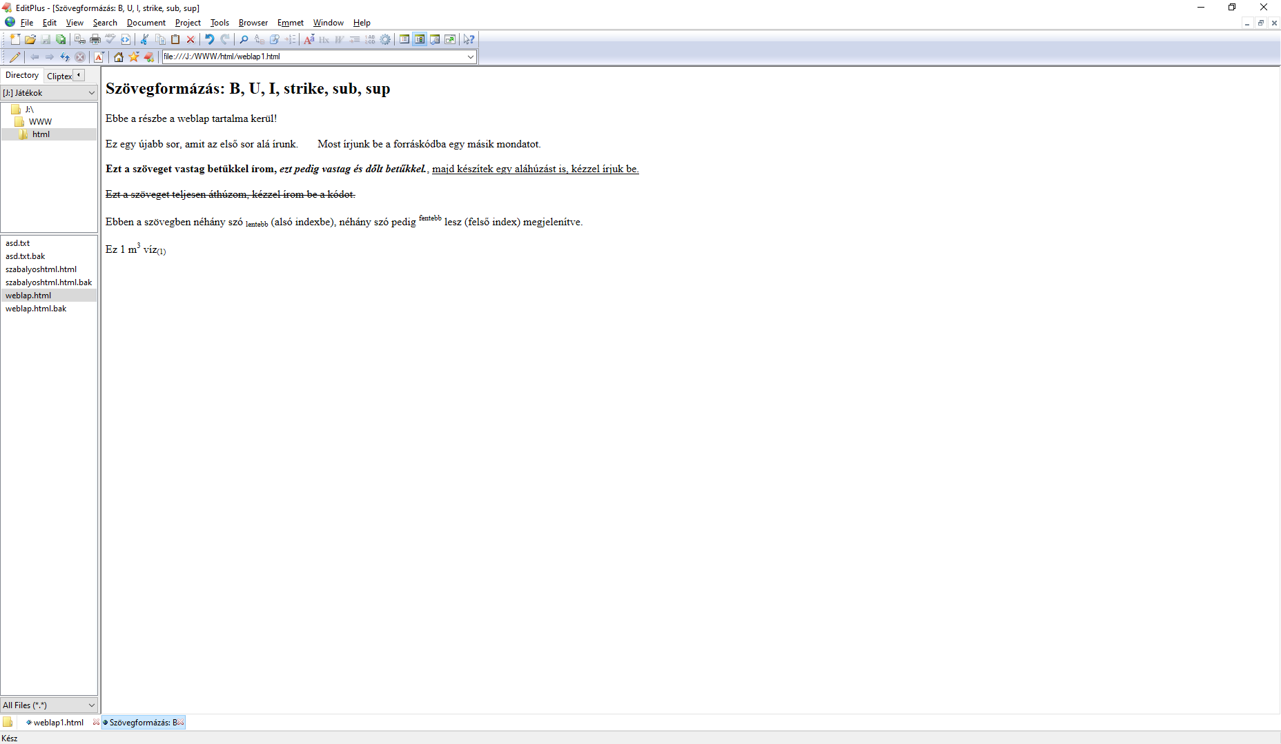

**b,** Szövegformázás: FONT (méret, típus, szín)  
weblap2.html 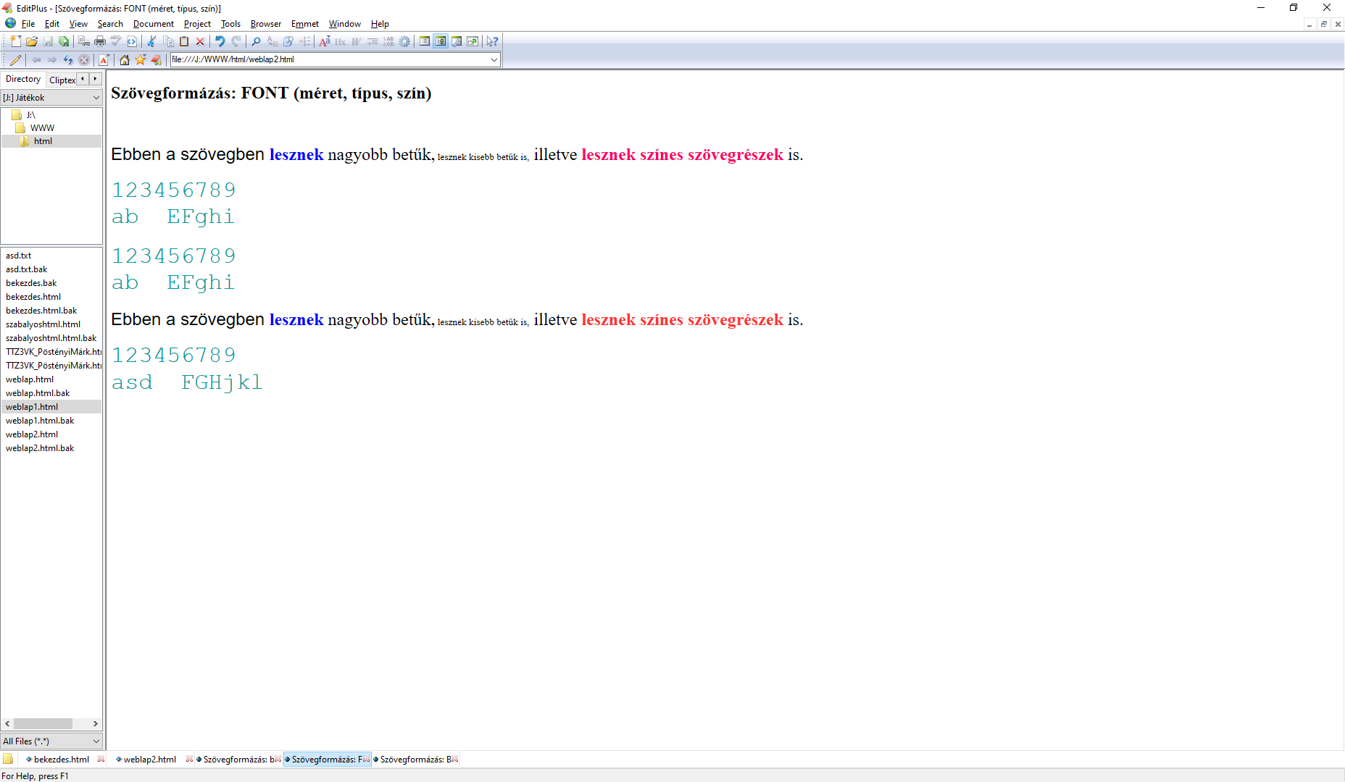

**c,** Szövegformázás: bekezdés, igazítás  
bekezdes.html 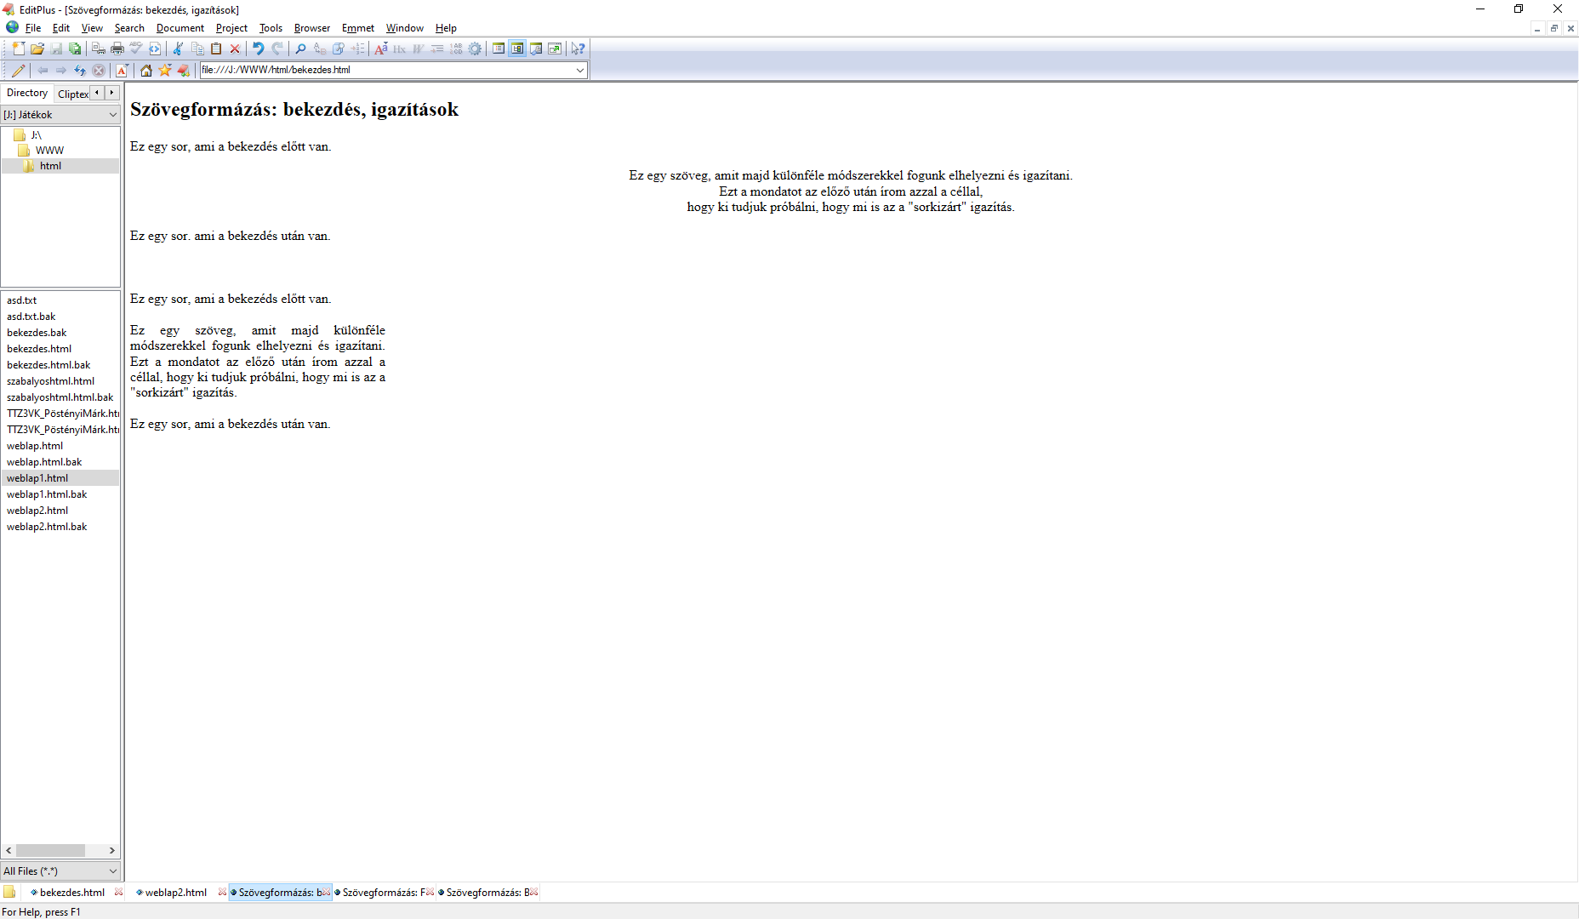

1. **feladat:** Készítse el hozzá a HTML kódot!  
     
     
   **a,** Házi feladat - Szövegszerkesztés  
   TTZ3VK_PöstényiMárk.html 